Warszawa 09.10.2026 r.
INFORMACJA PRASOWA
BIG InfoMonitor: Producenci napojów tracą płynność finansową. Zaległości płatnicze przekroczyły 109 mln zł
Minął rok od wprowadzenia w Polsce systemu kaucyjnego. Po roku od jego uruchomienia dane finansowe wskazują na wyraźny wzrost obciążeń wśród producentów napojów. Jak wynika z najnowszych danych Rejestru Dłużników BIG InfoMonitor i opóźnionych zobowiązań kredytowych w bazie BIK, łączna kwota nieopłaconych w terminie zobowiązań branży wzrosła w skali roku o 14,4 proc. i przekroczyła w sierpniu 109 mln zł. Największy skok przeterminowanego zadłużenia, bo aż o 46 proc. (czyli o 10,3 mln zł), odnotowali producenci napojów bezalkoholowych i wód mineralnych.

Kluczowe dane:
- Ponad 109 mln zł wyniosły w sierpniu 2026 r. przeterminowane zobowiązania producentów napojów (PKD 11), o 14,4 proc. więcej niż rok wcześniej;
- 46 proc. – o tyle w ciągu roku wzrosły zaległości producentów napojów bezalkoholowych i wód mineralnych (PKD 1107Z), osiągając 32,7 mln zł;
- 43,3 mln zł wynoszą zaległości browarów (PKD 1105Z) – to najwyższa kwota wśród producentów napojów. Z terminowymi płatnościami nie radzi sobie co dziewiąty producent piwa;
- 26 proc. – o tyle spadły zaległości producentów win gronowych (PKD 1102Z), których butelki pozostają poza systemem kaucyjnym, wyniosły na koniec sierpnia ponad 5,4 mln zł;
- 3,2 mld butelek i puszek zwrócili konsumenci od startu systemu do końca lipca 2026 r. Ponad 60 tys. punktów zwrotu działa w całym kraju.

Pierwsze miesiące działania systemu kaucyjnego były powolne. Do końca stycznia 2026 r. do obrotu trafiło ok. 530 mln opakowań z kaucją, a konsumenci zwrócili blisko 28 mln z nich. Potem mechanizm zbiórki wyraźnie przyspieszył. Jak podaje Ministerstwo Klimatu i Środowiska, do końca czerwca 2026 r. zwrócono 2,3 mld butelek i puszek, a w samym tylko lipcu kolejne 900 mln. Zwrot opakowań staje się też coraz łatwiejszy. W całym kraju działa już ponad 64 tys. punktów zwrotu, z czego ponad połowa to małe sklepy.
Kaucja nie obciąża finansowo wszystkich po równo
System nakłada wprawdzie na konsumentów kaucję, ale tę można odzyskać zwracając opakowanie. Koszty ponoszą przede wszystkim producenci napojów. Firmy musiały bowiem sfinansować opłaty kaucyjne i operacyjne wnoszone do operatorów systemów, zainwestować w nowe projekty etykiet (w tym kody EAN) oraz odpowiednio dostosować linie rozlewnicze. Jeśli dodamy do tego zatory płatnicze w łańcuchu dostaw, otrzymujemy obraz branży obciążonej presją finansową.
Według danych Rejestru Dłużników BIG InfoMonitor i opóźnień odnotowanych w bazie BIK, jeszcze w sierpniu 2025 r. producenci napojów mieli 95,3 mln zł przeterminowanych zobowiązań, a rok później już 109,1 mln zł, czyli o 13,7 mln zł więcej. Wzrósł też przeciętny zaległy dług jednego dłużnika – z ok. 623 tys. zł do blisko 704 tys. zł. Najmocniej obciążeni są producenci napojów bezalkoholowych i wód mineralnych (PKD 1107Z), których zaległości zwiększyły się w ciągu roku aż o 46 proc. – z 22,3 mln zł do 32,7 mln zł. Największą kwotę do oddania mają jednak browary (PKD 1105Z). Ich zaległości sięgają 43,4 mln zł, o 9,3 proc. więcej niż przed rokiem. Odwrotny trend widać za to u winiarzy, których butelki pozostają poza systemem kaucyjnym. Zaległości producentów win gronowych (PKD 1102Z) spadły o około 26 proc., do 5,4 mln zł, a cydrów (PKD 1103Z) o 17,4 proc. do 887 tys. zł.

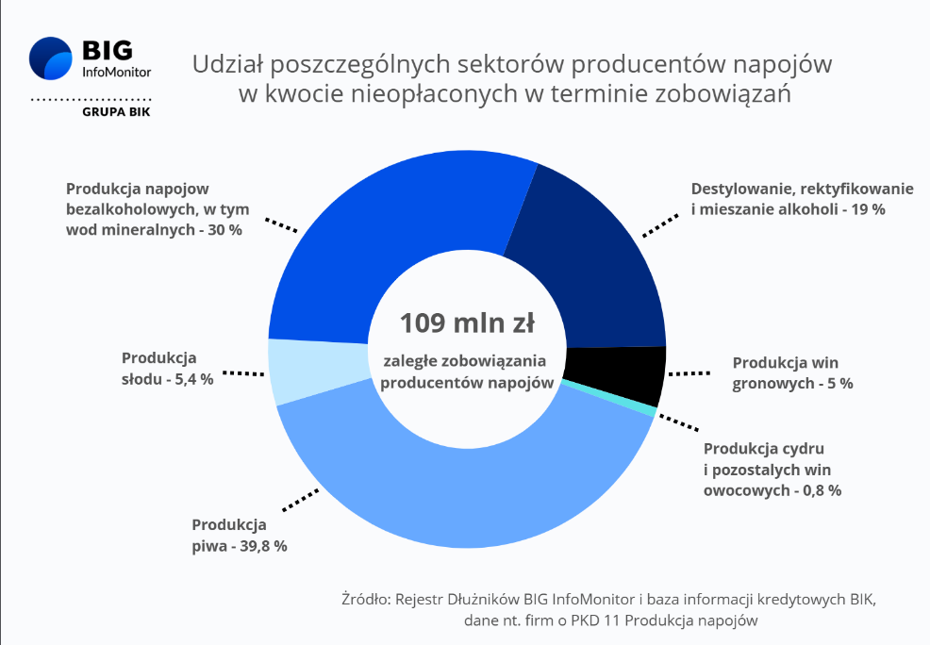

Jednym ze źródeł rosnących zaległości producentów wód i napojów może być narastająca luka płynnościowa. Małe i średnie firmy muszą na bieżąco finansować kaucje i koszty operacyjne, podczas gdy na zapłatę od dystrybutorów czekają coraz dłużej. Niedobór środków może w efekcie prowadzić do opóźnień w regulowaniu zobowiązań wobec ich własnych kontrahentów.
– W warunkach niskiej rentowności sektora i utrzymującej się presji cenowej ze strony dużych sieci detalicznych, dodatkowe wydatki kapitałowe związane z finansowaniem opłat kaucyjnych stały się istotnym czynnikiem ryzyka utraty płynności finansowej. Najsilniej odczuwają je mniejsze i średnie podmioty, dla których zamrożenie części środków finansowych oznacza ograniczenie elastyczności operacyjnej oraz wzrost wrażliwości na zakłócenia przepływów pieniężnych – mówi dr hab. Waldemar Rogowski, główny analityk BIG InfoMonitor.
Co dwunasta firma ma problemy z terminowym regulowaniem zobowiązań
Z danych BIG InfoMonitor i BIK wynika, że problemy z terminowym regulowaniem zobowiązań ma średnio co dwunasta firma z branży napojów. Jeszcze trudniejsza sytuacja widoczna jest wśród producentów piwa i cydru, gdzie problem dotyczy już co dziewiątej firmy. To istotny sygnał dla partnerów handlowych, wskazujący na potrzebę uważnej weryfikacji wiarygodności płatniczej kontrahentów i bieżącego monitorowania należności.
– Znacząca skala problemów płatniczych w branży zwiększa ryzyko rozprzestrzeniania się zatorów płatniczych w całym łańcuchu dostaw. Nieterminowe regulowanie zobowiązań przez producentów napojów może wywoływać efekt kaskadowy, dotykając dostawców surowców, producentów opakowań, operatorów logistycznych, przewoźników oraz dystrybutorów. Pogorszenie sytuacji finansowej części przedsiębiorstw może więc osłabiać stabilność całej branży, utrudniając współpracującym z nią podmiotom zarówno bieżące funkcjonowanie, jak i realizację inwestycji rozwojowych – zaznacza dr hab. Waldemar Rogowski, główny analityk BIG InfoMonitor. – W tej sytuacji szczególnego znaczenia nabiera bieżące monitorowanie wiarygodności płatniczej kontrahentów i szybkie reagowanie na pierwsze sygnały pogorszenia ich kondycji finansowej – dodaje.

BIG InfoMonitor, spółka z Grupy BIK, już od 22 lat dostarcza rynkowi wiarygodne informacje o zadłużeniu osób fizycznych i firm. Pomaga w ten sposób w przeciwdziałaniu zatorom płatniczym i odzyskiwaniu należności. Spółka prowadzi rejestr dłużników, do którego na warunkach określonych w Ustawie o BIG, każdy może wpisać dłużnika – firmę lub konsumenta zalegającego z płatnościami. Oprócz zaległych długów BIG InfoMonitor gromadzi i udostępnia pozytywne informacje gospodarcze, czyli dane o terminowych płatnościach. Raporty z BIG InfoMonitor zawierają wiarygodne informacje o kondycji finansowej osób oraz firm i tym samym wspierają podmioty gospodarcze w dbaniu o płynność finansową. BIG InfoMonitor posiada jedną z największych baz dłużników – zasoby rejestru obejmują ponad 114 mln informacji gospodarczych. Od początku działalności do rejestru dłużników BIG InfoMonitor wpisano blisko 42 mln zaległych zobowiązań o wartości 660 mld zł. Banki, firmy pożyczkowe i inne podmioty z rynku chętnie korzystają z raportów z BIG InfoMonitor w swoich procesach sprzedażowych. Badają w ten sposób wiarygodność płatniczą swoich klientów. Od początku działania BIG InfoMonitor udostępnił 363 mln raportów o wiarygodności płatniczej osób i firm.
Informacje o dłużnikach przekazują do BIG InfoMonitor m.in. dostawcy energii elektrycznej, gazu, wody i inne przedsiębiorstwa użyteczności publicznej, banki, firmy pożyczkowe, operatorzy telefonii stacjonarnej i komórkowej, firmy ubezpieczeniowe, faktoringowe, leasingowe, sektor MŚP i duże firmy, zarządcy nieruchomości, transport publiczny, sądy, gminy i urzędy miasta, a także osoby fizyczne.
BIG InfoMonitor umożliwia dostęp do baz: Biura Informacji Kredytowej i Związku Banków Polskich, dzięki czemu stanowi platformę wymiany informacji pomiędzy sektorem bankowym i pozostałymi sektorami gospodarki. Głównym akcjonariuszem BIG InfoMonitor jest Biuro Informacji Kredytowej. Więcej na www.big.pl

Kontakt dla mediów:
Diana Borowiecka
Biuro PR i Komunikacji
tel.: +48 22 486 56 46
kom.: + 48 607 146 583
diana.borowiecka@big.pl

